Пал сухой травы. Почему это опасно и к чему может привести?
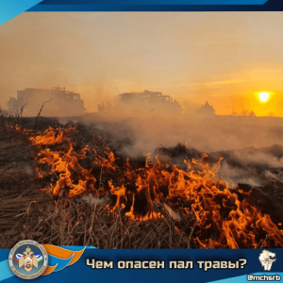
Наступила весна, а значит, повышается риск возникновения пожаров. Многие жители не видят в поджоге сухой травы ничего опасного, но это может привести к необратимым последствиям — гибели людей и потере дома.
Также пал травы наносит вред природе. Огонь уничтожает не только прошлогоднюю траву, но и молодые растения, оставляя после себя пустую землю.
Как обезопасить себя?
1. Не жгите траву и не оставляйте горящий огонь без присмотра
2. Не сжигайте мусор. Его нужно выбрасывать только в отведенных для этого местах
3. Тщательно тушите окурки и горящие спички перед тем, как отправить их в урну
4. Во время отдыха на природе продумайте все меры безопасности

Помните: травяной пал может стать стихийным бедствием. Не допускайте его возникновения.
В случае пожара звоните по номеру 101. Берегите себя и своих близких!
источник: ГУ МЧС России по Республике Башкортостан
https://vk.com/wall-36843274_14719

